Obszar działania Spółki
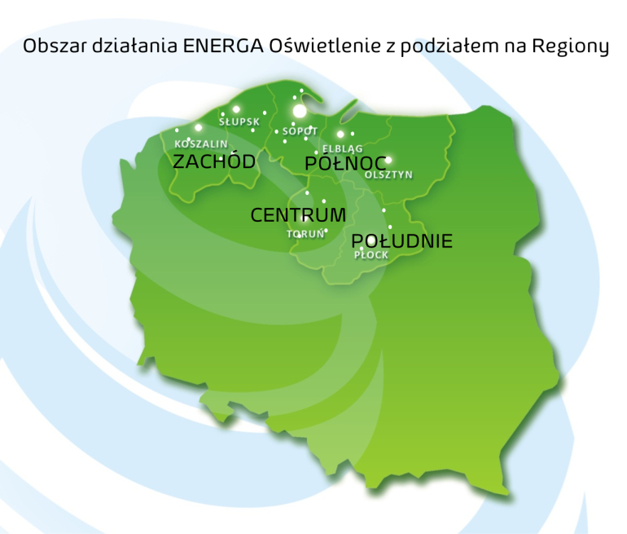
W sprawie wykorzystywania słupów oświetleniowych na plakaty wyborcze, proszę kontaktować się z naszymi pracownikami w oddziałach Spółki:

Koordynator Centralny, Sopot ul Rzemieślnicza 17/19
Tomasz Demianiuk, e-mail: tomasz.demianiuk2@energa.pl, tel. 723 304 291

Region Północ , Sopot ul. Rzemieślnicza 17/19,
Kamila Drabik, e-mail: kamila.drabik@energa.pl, tel. 693 916 700

Region Zachód, Karlino ul. Moniuszki 8A,
Magdalena Tyrała, e-mail: magdalena.tyrala@energa.pl, tel.: 693 303 132

Region Centrum, Toruń ul. Pl. Fr. Skarbka 7/9,
Jakub Mazur, e-mail: jakub.mazur@energa.pl, tel.: 785 871 221

Region Południe, Płock ul. Kostrogaj 24,
Marcin Szewczyk, e-mail: marcin.szewczyk@energa.pl, tel. 785 875 028

